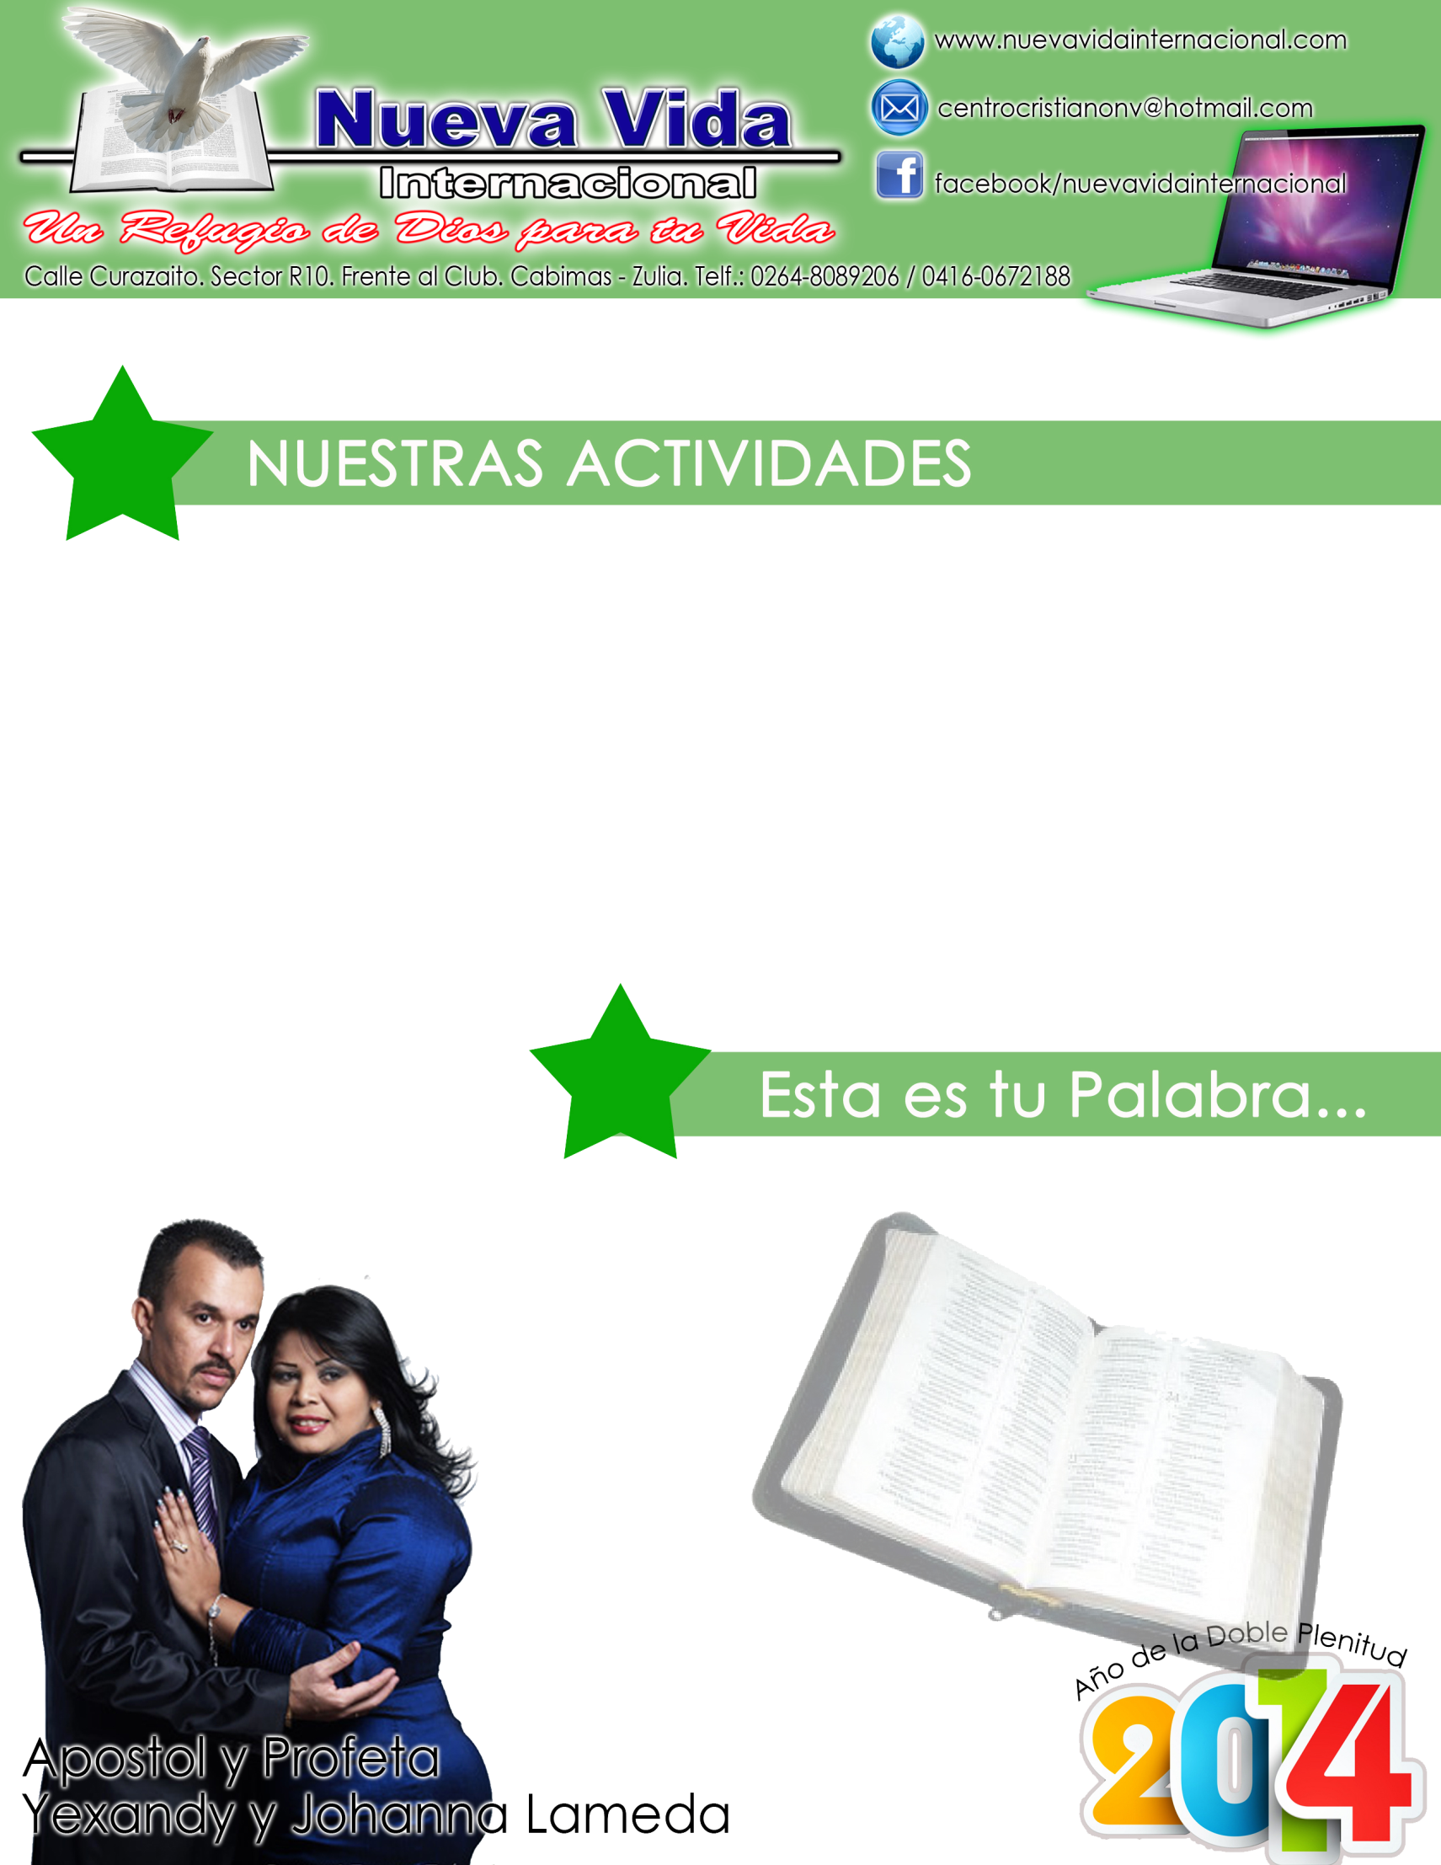
Juan 15: 4 - 5. (BT)

“Permaneced en mí, y Yo en vosotros. Como el pámpano no puede llevar fruto por sí mismo si no permanece en la vid, así tampoco vosotros, si no permanecéis en mí. Yo soy la vid, vosotros los pámpanos. El que permanece en mí, y Yo en él, éste lleva mucho fruto; porque separados de mí nada podéis hacer”.

LUNES: Oración Red de Mujeres. 6:00 pm. Convocatoria de Pesaj. 7:00 pm
MARTES:Oración Red de Hombres. 6:00 pm. Post Encuentro.
Escuela de Intercesión. Hora: 7:00 pm
MIERCOLES:
Servicio de Jóvenes. Hora: 7:00pm
JUEVES:
Células.
VIERNES:
Reunión de Pastores. 7pm
SABADO:
Ayuno – Ensayos - Vigilia.
DOMINGO:
Celebración. Día de los Apóstoles y Pastores. 6pm. Predica:

Semana 14 de Abril al 20 de Abril de 2014

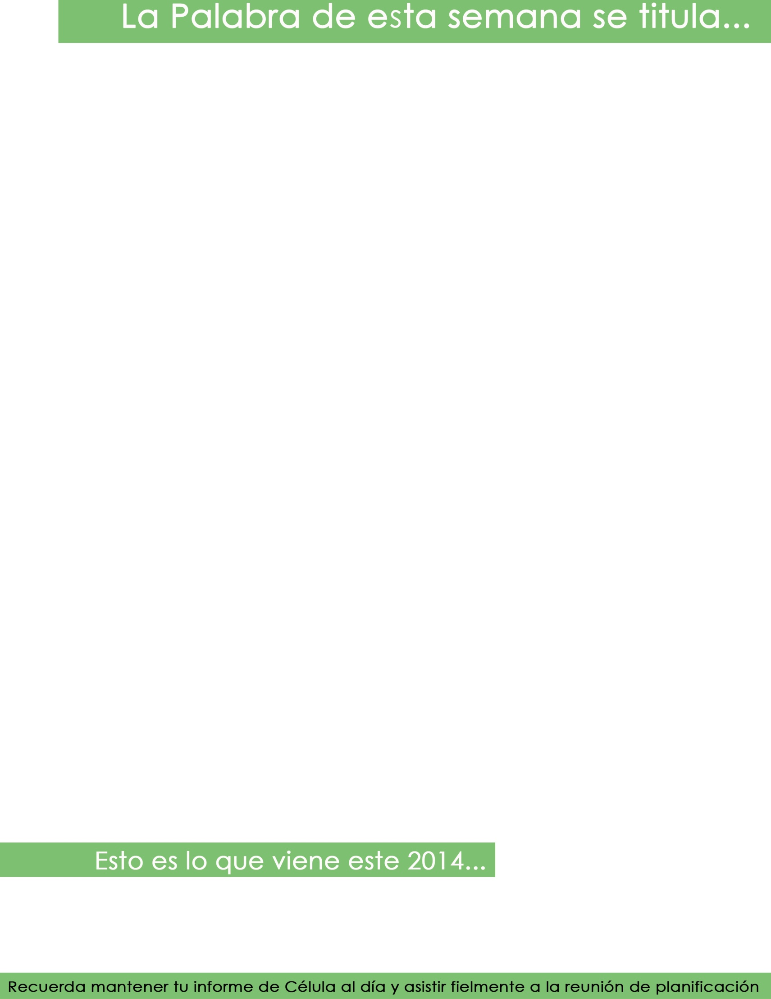
Si te separaras de Él pierdes…
Introducción.
Uno de los mayores desafíos que enfrenta el ser humano a diario es permanecer unido, conectado a la fuente de poder, riqueza, amor perdón y gloria. Es decir; permanecer conectados al Creador, al Padre Celestial.
Muchos permanecen o están unidos a una organización o denominación religiosa y a causa de ello se sienten satisfechos con su religión o con la fidelidad que han mantenido a su círculo religioso por el lapso de años, sin embargo; esto no garantiza que realmente estén conectados y mantengan una unión vital con el Eterno, y por ende dispongan todos los recursos necesarios para vivir una vida abundante.
Pedro entendió que no podía separarse de Jesús porque solamente Él le garantizaba la vida Eterna. Juan 6: 66 – 69. (BT) “… muchos de sus discípulos se volvieron a lo anterior y ya no andaban con Él. Jesús dijo entonces a los doce: ¿Queréis acaso iros también vosotros? Le respondió Simón Pedro: Señor, ¿a quién iremos? Tienes palabras de vida eterna, y nosotros hemos creído y conocido que Tú eres el Santo de Dios”.
- Es Él quien te sostiene.
Hebreos 1: 3. (BT) “Quien siendo el resplandor de su gloria y la imagen misma de su ser, y quien sustenta todas las cosas con la palabra de su poder, habiendo efectuado la purificación de los pecados, se sentó a la diestra de la Majestad en las alturas”.
Todo es sustentado y se mantiene vivo a través de Su Palabra. El poder del Eterno se desata en tu vida amarrado a Su Palabra y; es esa Palabra la que te mantiene vivo.
Cuando Él creo las plantas las llamó para que salieran de la tierra. Génesis 1: 11 – 12. (BT) “Entonces dijo ’Elohim: Produzca la tierra vegetación: hierba que haga germinar semilla, árbol frutal que dé fruto sobre la tierra según su especie, cuya semilla esté en él. Y fue así. Y la tierra hizo brotar vegetación: hierba que hace germinar semilla según su especie, y árbol que da fruto, cuya semilla está en él, según su especie. Y vio ’Elohim que estaba bien”. Y decretó que estas deberían recibir sus nutrientes del suelo. Si una planta viola esta ley, muere. Mientras esta se someta a la ley que fue dada por el Eterno durante la creación, esta vivirá, crecerá y florecerá. Sin embargo; si la planta decide ignorar esa ley, morirá irremediablemente.
Esta verdad se aplica a toda la creación incluyendo al hombre. Cuando lo creo, lo creo de sí mismo. Génesis 1: 26 – 27. (BT) “Entonces dijo ’Elohim: Hagamos al hombre a nuestra imagen, conforme a nuestra semejanza, y ejerzan dominio sobre los peces del mar, sobre las aves de los cielos, sobre el ganado, sobre toda la tierra, y sobre todo reptil que repta sobre la tierra. Y creó ’Elohim al hombre a su imagen, a imagen de ’Elohim lo creó, macho y hembra los creó”. Y también decreto que la vida del hombre debía ser mantenida por Él. Así que; mientras obedezcas sus mandamientos, su poder es liberado en tu interior, y tendrás vida abundante.
Colosenses 1: 15 – 17. (BT) “Él es la imagen del Dios invisible, el primogénito de toda creación, porque en Él fueron creadas todas las cosas, en los cielos y en la tierra, visibles e invisibles: tronos, dominios, principados, potestades; todo fue creado por Él y para Él, y Él es antes de todas las cosas, y todo subsiste en Él”.
- Si te separas de Él mueres.
Este principio se puede observar en Juan 15. Jesús se describe así mismo como la vid y a sus seguidores como los pámpanos. Usa la imagen de la vid porque esta es la única planta que no tiene vida propia en sus ramas. Cualquier otra especie al cortar una rama, plantarla en tierra, abonarla y cuidarla, es muy probable que produzca raíces y se transforme en una nueva planta. No sucede así con la vid, no existe vida en la rama de esta. No importa cuán verde y saludable parezca estar, la rama separada de la vid se marchitas y muere. Juan 15: 4 - 5. (BT) “Permaneced en mí, y Yo en vosotros. Como el pámpano no puede llevar fruto por sí mismo si no permanece en la vid, así tampoco vosotros, si no permanecéis en mí. Yo soy la vid, vosotros los pámpanos. El que permanece en mí, y Yo en él, éste lleva mucho fruto; porque separados de mí nada podéis hacer”.
Esto quiere decir que; si te separa de Él te mueres, todo tu potencial muere. La necesidad que el hombre tiene del Eterno no es una opción o alternativa, al igual que las plantas y lo animales que no pueden vivir sin la tierra o los peces sin el agua, el hombre no puede florecer y llevar fruto si está separado del Creador.
Ahora; si permaneces en Su Palabra, ésta hecha raíz en tu corazón y se establece, Su poder se libera mientras permaneces vivo en Su Palabra, pero si te separas del Eterno se cierra por completa la fuente de su productividad y pierdes el derecho a las bendiciones que él quiere darte. Allí es donde quedas a merced de tus recursos limitados.
Conclusión.
Quiero hoy decirte que; tus estudios, formación, aptitudes y recursos naturales, por más maravillosos que sean, nunca están a la altura de los recursos y potencial que el Eterno imparte a los que permanecen en Él.
Te pregunto: ¿Deseas gozo? No te separes del Eterno. ¿Necesitas paz? Arraiga tus raíces en la Palabra y en el poder del Creador. ¿Necesitas ayuda para controlar tu temperamento? Pasa tiempo con tu Creador, Él es la fuente, la vida, el suelo que necesitas para vivir, crecer y dar fruto abundante. Acéptalo hoy.

Día de los Apóstoles y Pastores.
Domingo 20 de Abril. Predica:
Pre 65 K en Acción. (En todas las NVI)
Domingo 18 de Mayo. Predica: Profeta Radames Petterson (Panamá) Solamente en NVI Cabimas.

